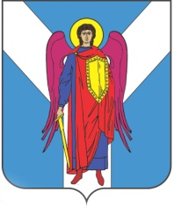

ДУМА ШПАКОВСКОГО МУНИЦИПАЛЬНОГО ОКРУГА
СТАВРОПОЛЬСКОГО КРАЯ ПЕРВОГО СОЗЫВА

РЕШЕНИЕ

26 мая 2021 г. г. Михайловск № 165

Об утверждении Положения о Почетной грамоте Думы Шпаковского муниципального округа Ставропольского края

В соответствии с Уставом Шпаковского муниципального округа Ставропольского края Дума Шпаковского муниципального округа Ставропольского края

РЕШИЛА:

1. Утвердить прилагаемое Положение о Почетной грамоте Думы Шпаковского муниципального округа Ставропольского края.
2. Настоящее решение вступает в силу на следующий день после дня его официального опубликования.

Председатель Думы
Шпаковского муниципального
округа Ставропольского края С.В.Печкуров

Глава Шпаковского
муниципального округа
Ставропольского края И.В.Серов

